Le Centre de Formation

Le centre de formation de KIRAN inclura 2 salles de classes, une bibliothèque et médiathèque, un auditorium de 80 places, un centre d’hébergement, une cantine, un foyer et des espaces verts.

Seul le coût de la construction a pu être couvert, hors équipements.

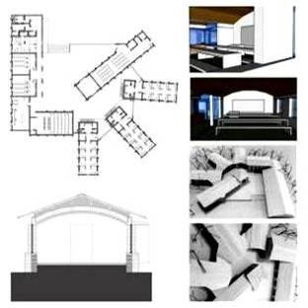

FIDEI s’est engagée à contribuer au financement de l’équipement de la bibliothèque, de la médiathèque et de l’auditorium pour permettre l’acquisition des livres et du matériel audio-visuel.

Le budget prévu est de 15 000 euros.

C’est l’objet de cet appel à dons.
Votre don pour KIRAN

FIDEI est une association humanitaire apolitique et non confessionnelle (loi de 1901) déclarée le 12 septembre 2003 ; nº 25027048, Préfecture des Hauts de Seine.

Vous pouvez aider KIRAN par un don à FIDEI. Il sera consacré au projet de centre de formation de KIRAN.

66% du montant sera déductible de l’impôt sur le revenu en France.

Contact :

FIDEI 25ter Bd de la Saussaye
92200 Neuilly sur Seine
06 89 19 18 24
association.fidei@wanadoo.fr

Mode de règlement :

Par chèque à l’ordre de : association FIDEI ou par virement bancaire.
Merci de mentionner : don KIRAN

Un reçu fiscal sera adressé par retour.

Compte Bancaire FIDEI :

Code Banque | Code Guichet | Numéro compte | Clé RIB
30004 | 01328 | 00011187015 | 04
BNP Paribas Le Parvis la Défense.
FIDEI

Appel a dons

pour l’équipement
d’un centre de formation
d’éducateurs spécialisés et de physiothérapeutes pour l’enfance handicapée en Inde

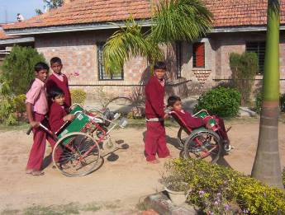

Partenariat FIDEI//KIRAN

http://www.fidei.asso.fr

http://www.kiranvillage.org

La Fondation KIRAN

La Fondation KIRAN a pour but de promouvoir l’éducation et la rééducation d’enfants et de jeunes handicapés, de soutenir leurs parents et de collaborer avec eux.

Dans les villages de la région de Bénarès, plus de 3000 enfants bénéficient des services de KIRAN : groupes de conseils parents enfants, atelier d’orthopédie, suivi médical...

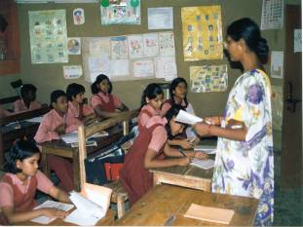

Près de 500 enfants et jeunes sont scolarisés dans le village KIRAN de Madhopur/Varanasi (Bénarès) en Inde; 60 enfants sont hébergés sur place, et 118 sont formés dans les écoles publiques locales tout en restant sous la responsabilité de KIRAN.

71 jeunes adultes sont formés au centre d’apprentissage.
Le Partenariat FIDEI/KIRAN

FIDEI a équipé le village de KIRAN d’ordinateurs utilisés par les enfants infirmes moteurs cérébraux dans le cadre de leur rééducation, par les jeunes élèves dans le cadre de leurs études, par les jeunes adultes pour faciliter l’accès à l’emploi, et par l’administration du village pour le suivi social et médical.

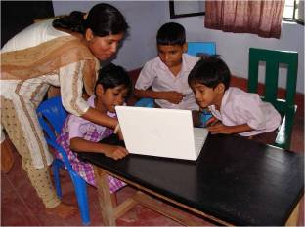

FIDEI a missionné 2 groupes d’étudiants volontaires en 2003 et 2006 pour former à l’informatique des instructeurs de KIRAN, de jeunes adultes handicapés, et des enfants. Des ateliers d’initiation à l’informatique sont organisés lors des « camps d’été ».

Le partenariat FIDEIKIRAN s’est étendu en 2009 avec l’engagement de FIDEI d’apporter une contribution au nouveau projet de KIRAN : la formation d’éducateurs et de physiothérapeutes.
Le nouveau projet KIRAN

Après avoir œuvré pendant 18 années au service des enfants « différemment capables » selon l’expression de sa fondatrice, KIRAN souhaite faire bénéficier le plus grand nombre de son savoir faire et de ses pratiques.

La solution passe par la formation de professionnels qualifiés dans un centre géré et animé par KIRAN

KIRAN a été habilitée à délivrer des diplômes d’Etat dans le domaine de l’éducation spécialisée et de la thérapie de développement.

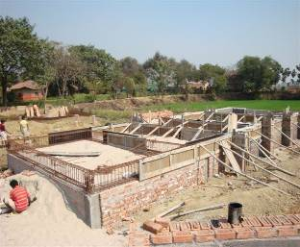

La Fondation KIRAN a acquis un terrain et entrepris la construction d’un centre de formation qui sera terminé à la fin de l’année 2009

